Пространственное исследование формирования поверхности скольжения оползня методом сверхширокополосной радиолокации и оценка объема перекрывающей толщи пород

Л.Б. Волкомирская¹, О.А. Гулевич ¹, Н.В. Кривошеев², Т.Н.Ларина²,
А.Е. Резников¹, Я.А. Экба³

¹ Институт земного магнетизма ионосферы и распространения радиоволн Российской академии наук им. Н.В. Пушкова.
² Ростовский государственный строительный университет
³Институт экологии Академии наук Абхазии.

Аннотация. Получены экспериментальные результаты определения поверхности скольжения оползней в натурных экспериментах на Северном Кавказе методом сверхширокополосной моноимпульсной георадиолокации с использованием георадаров «ГРОТ-12». Обсуждаются перспективы использования развитой технологии при оценке мощности слоёв, перекрывающих поверхность скольжения толщ пород, формирующих тело оползня. Показано, что предлагаемая технология позволяет оценивать объём тела потенциальных природных и техногенных оползней.
Ключевые слова: радиолокационное зондирование, георадар, тело оползня, поверхность скольжения, мощность слоев, глубина зондирования, разрешающая способность.

Согласно постановлению Госстроя РФ «Об утверждении инструкции о порядке разработки, согласования, экспертизы и утверждения градостроительной документации» и СНиП 2.07.01-89* «Градостроительство. Планировка и застройка городских и сельских поселений» разработка документации должна вестись на основании данных инженерно-геодезических, инженерно-геологических, изысканий грунтовых строительных материалов и источников водоснабжения на базе подземных вод. Кроме этого, результаты мониторинга геологической среды являются основой при разработке схем комплексной оценки территорий, которые, в свою очередь, должны включать в себя районирование по виду инженерно-геологических условий, а при наличии сложных инженерно-геологических условий должны быть дополнены гидрогеологическими картами. Немаловажную роль система мониторинга геологической среды играет при анализе безопасности в чрезвычайных ситуациях. Так, прогнозирование опасных геологических явлений ведется на основании мониторинга геологической среды, являющегося в перспективе частью Единой государственной системы экологического мониторинга (ГОСТ Р 22.1.06-99. «Безопасность в чрезвычайных ситуациях. Мониторинг и прогнозирование опасных геологических явлений и процессов», СНиП 22-01-95 «Геофизика опасных природных воздействий»). При разработке планов, проектов планировки и застройки городских территорий необходимо предусматривать инженерную защиту от геологического риска [1,2].
Статистика показывает, что экономические и социальные ущербы, относящиеся к природным геологическим рискам, предполагают в основном деформации и нарушения устойчивости промышленных и жилых зданий.
При решении этой проблемы одна из основных задач - это определение оползневых участков, оценка их устойчивости к природным и техногенным воздействиям и, главное, экспериментальное определение формирующейся поверхности скольжения и тела оползня. Типичный механизм образования оползня выглядит относительно просто. Образовавшийся в результате природной или техногенной активности склон может оказаться неустойчивым при достижении некоторых пороговых значений внешних воздействий. В этом случае под действием силы тяжести происходит перемещение масс грунта вниз по склону вдоль поверхности, отделяющей смещаемые массы от неподвижных (устойчивых) пород и по которой происходит перемещение оползня, называемой поверхностью скольжения. Как правило, это водоупорный слой, расположенный под углом к горизонту. Для прогнозирования поведения того или иного склона или проведения противооползневых работ по его укреплению необходимо знать геометрию поверхности скольжения и прочностные и иные свойства грунта над ней.
Разработка эффективных технологий, основанных на передовых достижениях фундаментальной науки, позволяющих быстро и недорого проводить не точечные, как при бурении, а площадные обследования и выявлять неустойчивые к оползневым процессам склоны является одной из важных задач современной инженерной геофизики не решённых до настоящего времени. Георадарная диагностика широко использовалась для создания тематических карт распространения просадочных грунтов Восточно-Донбасской агломерации, а также для технической диагностики длительно эксплуатируемых водопроводящих сооружений [3-5]. Среди электромагнитных методов наиболее точным, обеспечивающим наилучшую разрешающую способность является метод подповерхностной радиолокации.
Принцип действия аппаратуры подповерхностного сверхширокополосного радиолокационного зондирования (в общепринятой терминологии - георадара) основан на излучении сверхширокополосных (наносекундных) импульсов электромагнитных волн и приеме сигналов, отраженных от границ раздела слоев зондируемой среды, имеющих различные электрофизические свойства. Такими границами раздела в исследуемых средах являются, например, контакт между сухими и влагонасыщенными грунтами - уровень грунтовых вод, контакты между породами различного литологического состава, между породой и материалом искусственного сооружения, между мерзлыми и талыми грунтами, между коренными и осадочными породами и т.д. [6-8].
Важнейшее значение для расширения применения георадиолокации в практике исследования оползней имеет гарантированная глубина зондирования и разрешающая способность для всех встречающихся в практике гидрогеологических условий. Для сверхширокополосных моноимпульсных георадаров «Грот-12», использовавшихся в описываемых экспериментах, гарантированная глубина зондирования в различных гидрогеологических условиях превышает 100 метров, что вполне достаточно для решения задач практической геофизики. В качестве примера рассмотрим результаты работ по определению поверхностей скольжения оползней формирующихся на территории ОАО «Гостиница «Ленинград» в г. Сочи, Краснодарский край. Площадь исследуемой территории составляла 9441м.кв. и находилась по адресу Краснодарский край, г. Сочи, переулок Морской д.2. Территория принадлежит ОАО «Гостиница «Ленинград».
На рис.1 представлен фрагмент топографической карты участка съемки, предоставленный «ОАО «Гостиница «Ленинград». Пунктиром обведена исследуемая территория. На исследуемой территории находятся два 12–ти этажных здания гостиницы, разделенных между собой присадочным швом. Эти здания прошли реконструкцию и имеют по периметру пристройки. Имеется также отдельно стоящее 3-ех этажное здание «Панорама». С территорией, где происходила съемка, граничит территория строительства высотного комплекса. Территория имеет естественный уклон к побережью Черного моря. Выровненная поверхность получена искусственным путем на месте оврага. По всему участку проходит густая сеть коммуникаций.
На рис. 2 представлена радарограмма при движении по профилю по пер. Морскому вдоль забора территории гостиницы Ленинград до гостиницы «Приморская». Видны зоны с сильным разуплотнением грунтов от поверхности до глубин 5 и более метров. Вблизи забора, разделяющего территорию ОАО «Гостиница «Ленинград» и строящееся здание разуплотнение грунта достигает глубин более 15 метров. Выделяется также плоскость скольжения, которая свидетельствует о подвижности грунтов в сторону котлована стройки из-за разрушения естественного упора грунта при строительстве глубокого (более 12 метров) котлована, без достаточного закрепления стен.
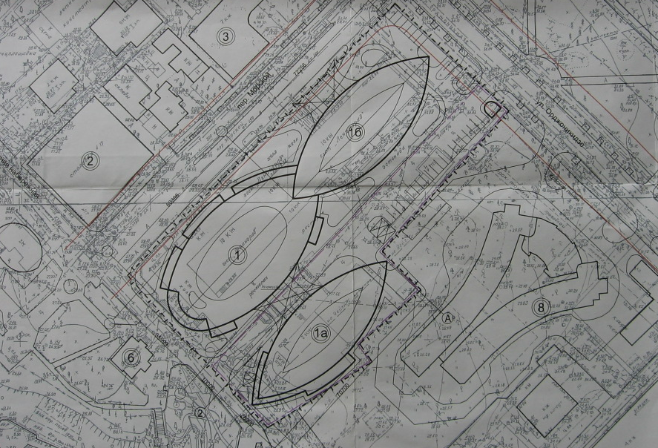

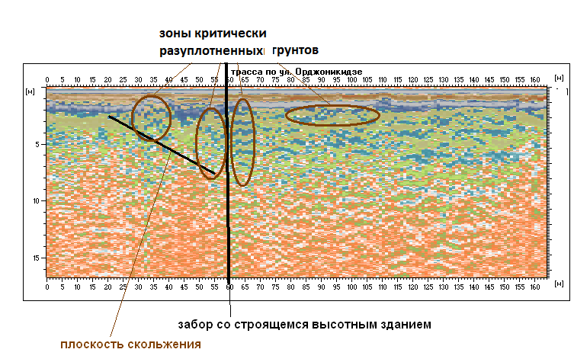
Рис.1. – Фрагмент топографической карты обследуемой территории

Рис. 2. – Радарограмма профиля по пер. Морскому
Результаты георадиолокационных исследований позволяют определить под всей обследуемой площадью конфигурацию формирующейся поверхности скольжения, глубину её залегания с точностью, определяемой заложенной в модель усреднённой диэлектрической проницаемостью толщи перекрывающих пород. Это значит, что с такой же точностью можно определить и объём тела оползня, поскольку подсчёт площади при современных средствах навигационной привязки можно полагать точным.
В отсутствие осадков вероятность схода оползней минимальна и, в это время, проще всего проводить их обследование. При этом трещины в теле оползня, часто возникающие в сухой сезон, не будут таким препятствием для электромагнитного зондирования как для сейсмоакустического. Методом георадиолокации хорошо определяются и трещины и те геологические структуры, которые расположены за ними [9, 10]. Если при этом знать влагонасыщенность тела потенциального оползня, то можно определить и его массу, а также оптимальные места размещений и конструкцию подпорных сооружений и водостоков, которые необходимо соорудить для блокирования развития оползневых явлений.
В результате проведенных работ экспериментально установлена эффективность применения метода георадиолокации на различных объектах с целью выделения границ раздела на водоупорных горизонтах и поверхностей скольжения формирующихся оползней. Это позволяет существенно удешевить весь комплекс работ без потери их качества и минимизировать или исключить затраты на бурение при определении поверхностей скольжения и подсчёте массы тела оползней.

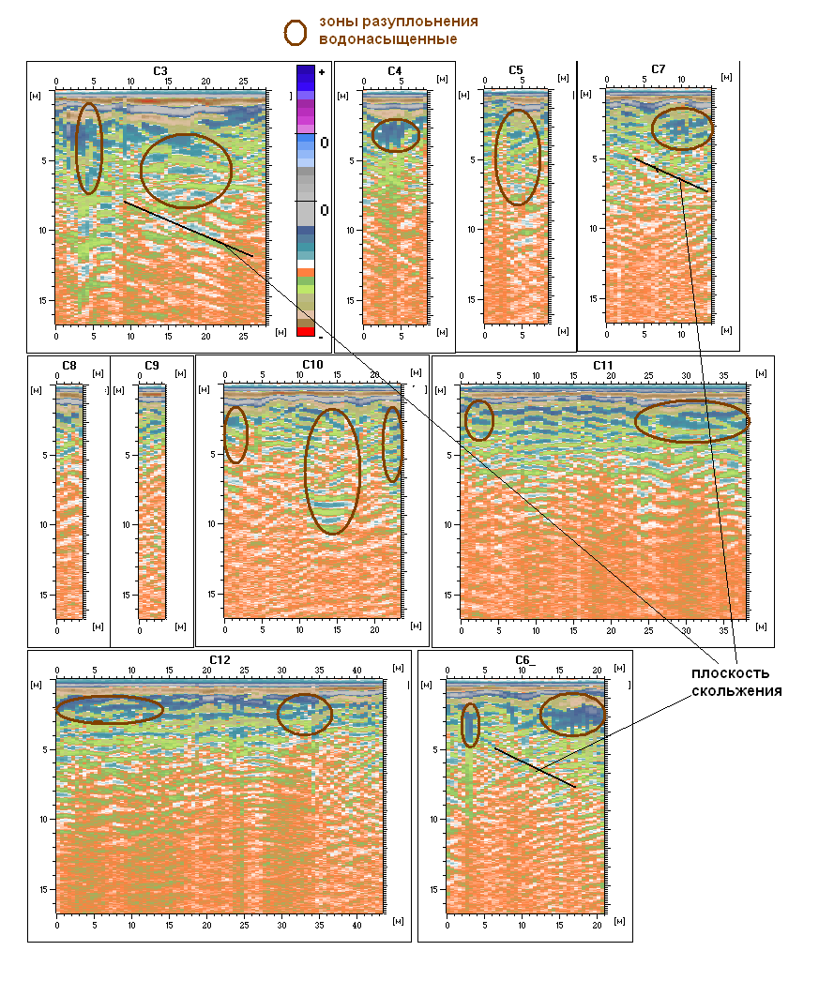
Рис. 3. – Плоскости скольжения вблизи областей разуплотнения на радарограммах различных профилей вблизи котлована.
Литература
1. Шеина С.Г., Ищенко А.В. Классификация мероприятий по снижению оползневой опасности при реконструкции // Научное обозрение. 2012. № 6. С. 104-108.
2. Шеина С.Г., Ищенко А.В. Комплексный анализ застроенных территорий как средство эффективного градостроительного планирования в зонах оползневой опасности (на примере г. Ростова-на-Дону) // Инженерный вестник Дона, 2012, № 3 URL: ivdon.ru/ru/magazine/archive/n3y2012/1125/.
3. Гридневский А.В. Оценка геоэкологических опасностей и рисков Донбасской агломерации // Инженерный вестник Дона. 2013. № 3 URL: ivdon.ru/ru/magazine/archive/n3y2013/1947/.
4. Бандурин М.А. Особенности технической диагностики длительно эксплуатируемых водопроводящих сооружений // Инженерный вестник Дона. 2012. № 2 URL: ivdon.ru/ru/magazine/archive/n2y2012/861/.
5. Шеина С.Г. Методические основы реконструкции городской застройки в зонах оползневой опасности (на примере г. Ростова-на-Дону). Ростов н/Д: Рост. Гос. Строит. Ун-т, 2015. 86 c.
6. Волкомирская Л.Б., Гулевич О.А., Варенков В.В., Резников А.Е., Сахтеров В.И. Современные георадары серии «ГРОТ» для экологического мониторинга.// Экологические системы и приборы 2012. №5. С. 1-3.
7. Волкомирская Л.Б., Гулевич О.А., Резников А.Е. Результаты георадиолокационных исследований заброшенных подземных выработок и оценка последствий их деградации на примере угольных шахт Южного Уэльса (Австралия) и Ростовской области (Россия).// Экологические системы и приборы. 2012. №5. С. 6-15.
8. Волкомирская Л.Б., Лиманский А.В., Георадиолокационное приповерхностное зондирование в мониторинге негативных последствий ликвидации шахт и разрезов. Мониторинг// Наука и технологии, ISSN 2076-7358. 2011. №2. С. 37-46.
9. Volkomirskaya L.B., Gulevich O.A., Musalev D.N. The potentialities of ground-penetrating radar in the engineering geology using the radars GROT-12 and GROT-12E . Geophysical Research Abstracts. 2013. Vol. 15, EGU2013. EGU General Assembly 2013. pp.16-69.
10. Balabin R. V., Volkomirskaya L. B., Gulevich O. A., Krivosheev N. V., Lyakhov G. A., Musalev D. N., Reznikov A. E., Safieva R. Z., and Semyonov S. N., Georadar Sensing from Terrestrial Surface and Shafts: Approaches to Evaluation of Rock Fracturing. Physics of Wave Phenomena. 2015.Vol. 23. № 2. pp. 143-153.
References
1. Sheina S.G. Ishchenko A.V. Nauchnoe obozrenie. 2012. № 6. pp.104-108.
2. Sheina S.G. Ishchenko A.V. Inženernyj vestnik Dona (Rus). 2012, № 3. URL: ivdon.ru/ru/magazine/archive/n3y2012/1125/.
3. Gridnevskiy A.V. Inženernyj vestnik Dona (Rus). 2013. № 3 URL: ivdon.ru/ru/magazine/archive/n3y2013/1947/.
4. Bandurin M.A. Inženernyj vestnik Dona (Rus). 2012. № 2 URL: ivdon.ru/ru/magazine/archive/n2y2012/861/.
5. Sheina S.G. Metodicheskie osnovy rekonstruktsii gorodskoy zastroyki v zonakh opolznevoy opasnosti (na primere g. Rostova-na-Donu). [Methodical bases of reconstruction of urban areas in landslide hazard (for example, the city of Rostov-on-Don)]. Rostov n/D: Rost. Gos. Stroit. Un-t, 2015. 86p.
6. Volkomirskaya L.B., Gulevich O.A., Varenkov V.V., Reznikov A.E., Sakhterov V.I. Ekologicheskie sistemy i pribory . 2012. №5. pp. 1-3.
7. Volkomirskaya L.B.,Gulevich O.A., Reznikov A.E. Ekologicheskie sistemy i pribory. 2012. №5. pp. 6-15.
8. Volkomirskaya L.B., Limanskiy A.V. Nauka i tekhnologii, ISSN 2076-7358. 2011. №2. pp. 37-46.
9. Volkomirskaya L.B., Gulevich O.A., Musalev D.N. Geophysical Research Abstracts. 2013. Vol. 15, EGU2013. EGU General Assembly. 2013. pp.16-69.
10. Balabin R. V, Volkomirskaya L. B., Gulevich O. A., Krivosheev N. V., Lyakhov G. A, Musalev D. N., Reznikov A. E., Safieva R. Z., and Semyonov
S. N., Physics of Wave Phenomena. 2015.Vol. 23. № 2. pp. 143-153.

